На базе МОУ «СОШ с. Сторожевка» проходило заседание районного методического объединения учителей биологии, экологии и химии. Учителя Сторожевской школы Стрелкова Т.В. и Кириченко Н.Н. давали открытые занятия в 9 –х и 11- х классах.
На заседание элективного курса по биологии «Жизнь до рождения» учитель Кириченко Н.Н. затронула целый ряд экономических, психологических и социальных проблем, связанных со снижением рождаемости, резким ухудшением здоровья населения нашей страны в последние три десятилетия. Занятие проводилось в форме деловой игры, где учащиеся 9 класса, защищая свои проекты на тему «Материнство – священный долг женщины», рассказывали об особенностях эмбрионального развития человека, о влияниях физических, химических, социальных факторов на состояние здоровья ребенка и матери как противостоять негативному влиянию природной и социальной среды на здоровье человека. Итог занятию подвела учитель Мировой художественной культуры Самылкина Г.С., используя репродукции картин Рафаэля «Сикстинская Мадонна», «Мадонна Конестабиле».
На занятии по химии в 11 классе на тему «Применение газовых законов при решении задач» ученики Стрелковой Т.В. показали высокое качество знаний и умений, что отметили коллеги района.
Занятия проводились с использованием информационно-коммуникативных технологий, которые позволяют нашим педагогам повысить мотивацию обучающихся и добиться высоких результатов в профессионально - педагогической деятельности.

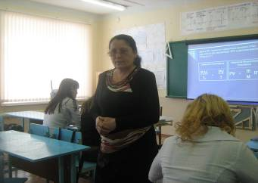

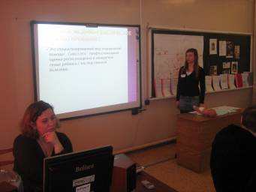
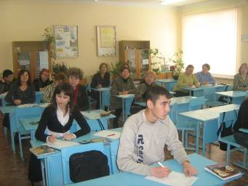
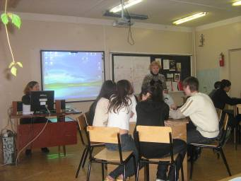

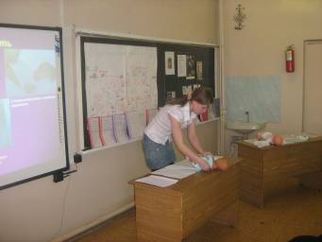
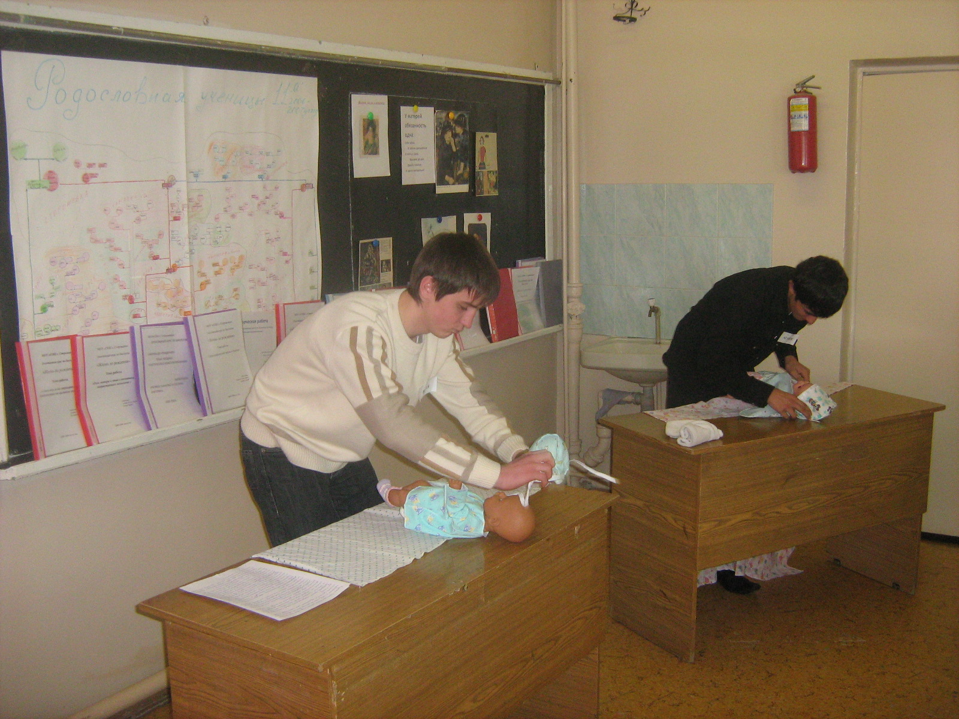
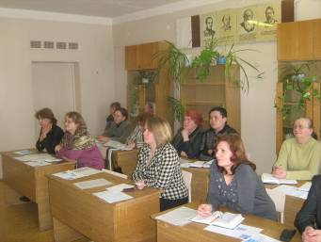

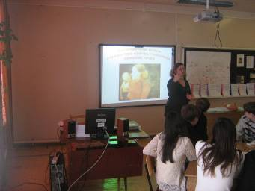

Зам. директора по УВР Грачева О.Н

